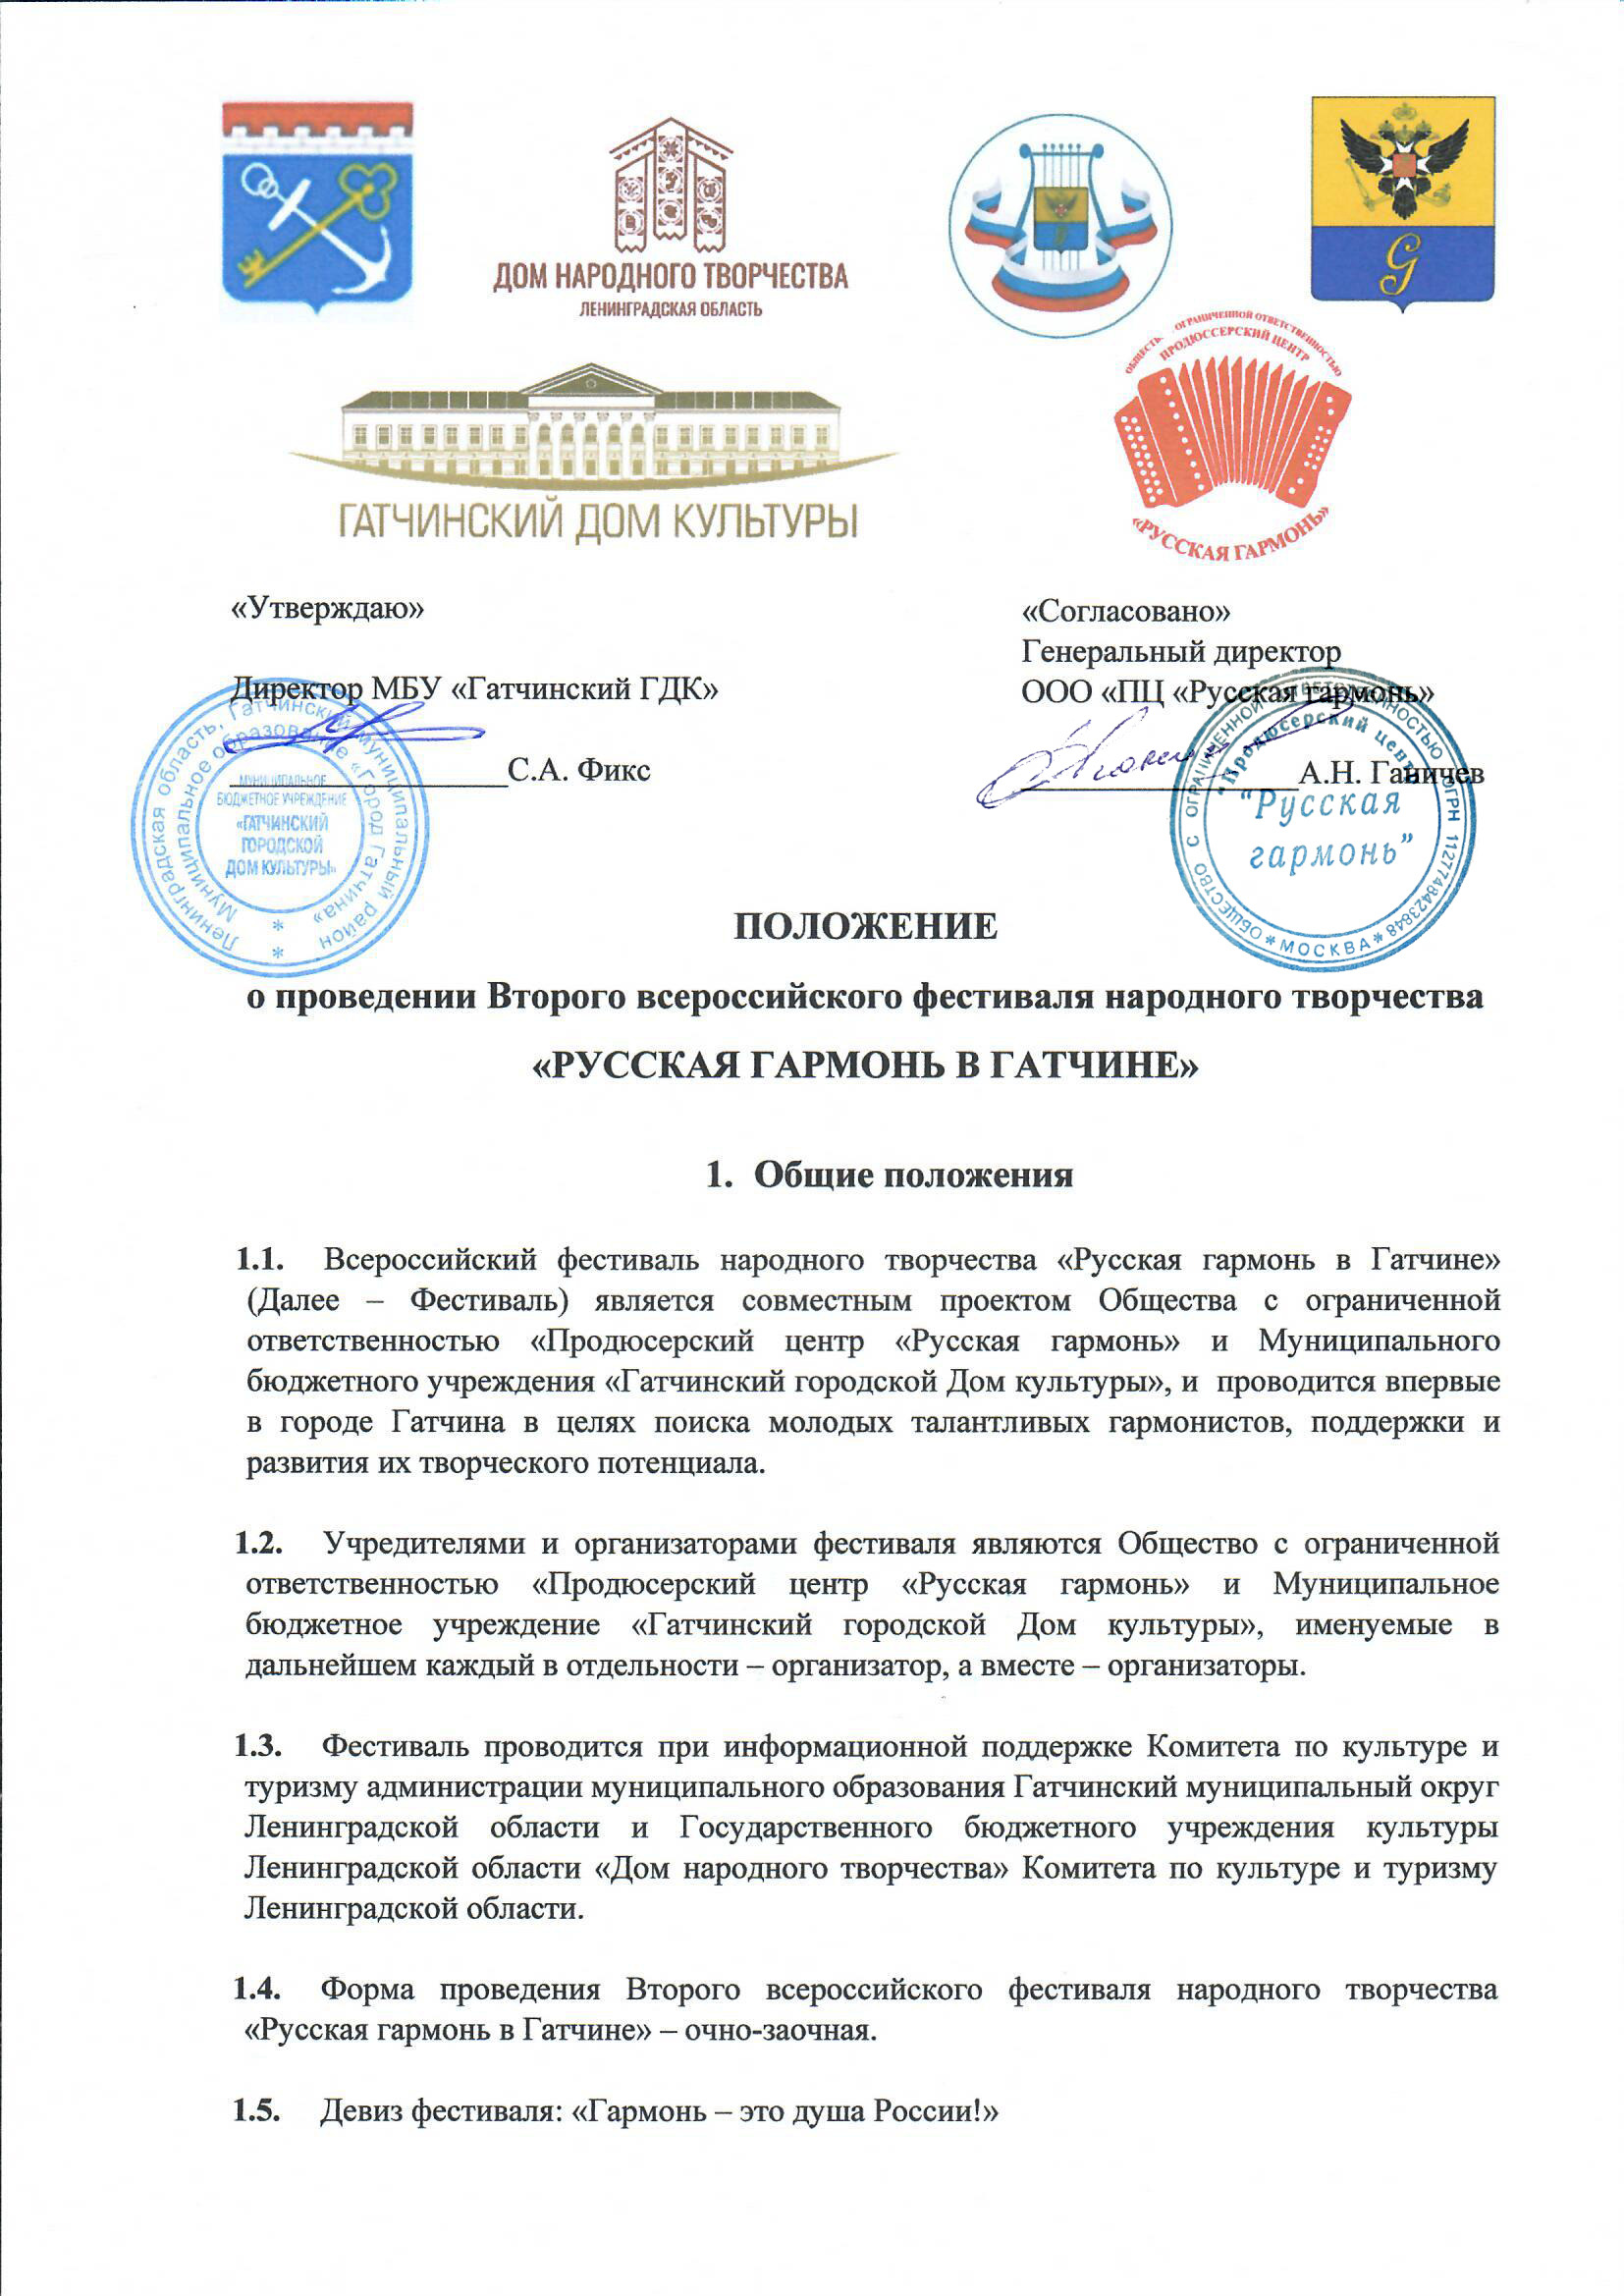

1. **Цели фестиваля**
   1. Возрождение духовности и нравственности, сохранение и укрепление самобытных самодеятельных коллективов, приобщение к традиционной народной культуре и укрепление связей поколений;
   2. привлечение внимания подрастающего поколения к русским народным музыкальным инструментам, русской народной и авторской песне, к забытым традициям, к ценностям нашей отечественной культуры;
   3. развитие творческого потенциала ансамблей народной песни, исполнителей, популяризация местного фольклора;
   4. создание нового музыкально-информационного пространства, объединяющего зрителей всех возрастов и благоприятного для семейного отдыха;
   5. повышение имиджа города Гатчины, как столицы Ленинградской области, посредством проведения фестиваля всероссийского масштаба, объединения большого творческого ресурса нашей страны.
2. **Задачи фестиваля**
   1. Активизация интереса молодежи к народному творчеству и отечественной культуре.
   2. Популяризация русских народных традиций.
   3. Развитие различных жанров народного творчества и его лучших достижений.
   4. Выявление и поддержка талантливых молодых исполнителей.
3. **Организационный комитет фестиваля**

Организационный комитет:

* 1. обеспечивает организацию и проведение фестиваля;
  2. принимает заявки на участие в фестивале-конкурсе;
  3. определяет критерии отбора конкурсных номеров;
  4. организует взаимодействие с средствами массовой информации, социальными партнерами;
  5. организует и поддерживает тематическую страницу на сайте МБУ «Гатчинский ГДК», размещает на ней информационные материалы о фестивале-конкурсе;
  6. организует и проводит церемонию награждения.
  7. Структура организационного комитета фестиваля:
     1. Директор фестиваля – баянист, Лауреат Всероссийских и Международных конкурсов, Победитель конкурса «Человек слова и дела – 2022», директор Муниципального бюджетного учреждения «Гатчинский городской Дом культуры» – Сергей Александрович Фикс – город Гатчина.
     2. Художественный руководитель фестиваля – Генеральный директор Продюсерского центра «Русская гармонь», автор и ведущий русской народной телепередачи «Гармонисты России» на телеканале Жар Птица, поэт-песенник – Ганичев Александр Николаевич – город Москва.
     3. Председатель организационного комитета фестиваля – заместитель директора по основной работе Муниципального бюджетного учреждения «Гатчинский городской Дом культуры» Смолина Юлия Васильевна.
     4. Главный администратор фестиваля – специалист по методике клубной работы Муниципального бюджетного учреждения «Гатчинский городской Дом культуры» Журавко Анна Андреевна.
     5. Режиссёр фестиваля – руководитель коллектива самодеятельного искусства Муниципального бюджетного учреждения «Гатчинский городской Дом культуры» Новикова Оксана Алефтиновна.

Члены организационного комитета:

* + 1. Ответственный по вопросам заполнения и приема заявок на участие – методист Муниципального бюджетного учреждения «Гатчинский городской Дом культуры» Воробьева Наталья Владимировна.
    2. Ответственный по вопросам заключения договоров и оплаты организационных взносов – администратор Муниципального бюджетного учреждения «Гатчинский городской Дом культуры» Балод Любовь Юрьевна.
    3. Ответственный по вопросам ресурсной базы фестиваля – заместитель директора по административно-хозяйственной части Муниципального бюджетного учреждения «Гатчинский городской Дом культуры» Деньговская Елена Юрьевна.
    4. Ответственный за техническое оснащение фестиваля – заведующий сектором Муниципального бюджетного учреждения «Гатчинский городской Дом культуры» Кузённый Евгений Петрович.
    5. Ответственный за организационные вопросы, PR и информационную активность – заведующая сектором Муниципального бюджетного учреждения «Гатчинский городской Дом культуры» Юдина Тамара Александровна.
    6. Ответственный за художественно-постановочную работу – заведующая сектором Муниципального бюджетного учреждения «Гатчинский городской Дом культуры» Третьякова Марина Ивановна.
  1. По всем организационным вопросам можно обратиться по номеру  
     **8 (81371) 21-7-21** (методический кабинет МБУ «Гатчинский ГДК»), а также по электронному адресу МБУ «Гатчинский ГДК» – [rusgarmon-gtndk@yandex.ru](mailto:rusgarmon-gtndk@yandex.ru)

1. **Члены жюри**
   1. В состав жюри входят специалисты в области культуры, народного творчества, выдающиеся гармонисты России.
   2. Оформление итогов каждого этапа фестиваля-конкурса осуществляется протокольно.

Члены жюри фестиваля:

* + 1. Генеральный директор Продюсерского центра «Русская гармонь», автор и ведущий русской народной телепередачи «Гармонисты России» на телеканале Жар Птица, поэт-песенник – **Ганичев Александр Николаевич** – город Москва.
    2. Заместитель генерального директора Продюсерского центра «Русская гармонь» по творческой работе, солистка Продюсерского центра «Русская гармонь», композитор – **Калачёва Светлана Михайловна** – город Москва
    3. Гармонистка «Золотой десятки» России имени Геннадия Дмитриевича Заволокина, Член жюри Всероссийских конкурсов «ГАРМОНия», «Душа Баяна», ученица знаменитого композитора и педагога Евгения Петровича Дербенко, художественный руководитель ансамбля «Пташица» – **Лия Васильевна Брагина** – город Санкт-Петербург
    4. Гармонист «Золотой десятки» России имени Геннадия Дмитриевича Заволокина, Народный гармонист России, лидер благотворительного движения «Святой исток», лауреат Всероссийских и Международных конкурсов гармонистов – **Сергей Викторович Борискин** – город Орехово-Зуево, Московская область
    5. Народный гармонист России, автор и исполнитель песен, автор гимна гармонистов России – **Алексей Павлович Мазуров** – город Нелидово Тверской области.
    6. Певица, лауреат международных конкурсов, победитель Всероссийского вокального конкурса им. Валентины Толкуновой, солистка оркестра русских народных инструментов «Метелица», солистка ансамбля Культурного центра Главного управления Министерства внутренних дел Российской Федерации по Санкт-Петербургу и Ленинградской области, ветеран боевых действий специальной военной операции – **Баринова Екатерина Викторовна.**
  1. Оргкомитет оставляет за собой право в изменении состава жюри.

1. **Этапы и условия проведения фестиваля**

Все мероприятия в рамках фестиваля проходят в соответствии с программой фестиваля в 2 этапа:

* 1. **1 этап – заочные прослушивания – с 03 февраля по 25 апреля 2025 года.**
     1. Заявка на участие в фестивале*(Приложение 1)***,** Согласие на обработку персональных данных*(Приложение 2)* иСогласие на фото и видеосъёмку*(Приложение 3)*направляются участником, руководителем коллектива или солиста, или организацией в виде отсканированного документа в формате JPEG (растровое изображение) или PDF(документ) в обязательном порядке на официальную почту Фестиваля, е-mail: [rusgarmon-gtndk@yandex.ru](mailto:rusgarmon-gtndk@yandex.ru) .
     2. Для участия в первом заочном отборочном туре фестиваля к заявке необходимоприложить два видеофайлас конкурсными номерами:
* название каждого отправляемого файла должно содержать название творческого номера и ФИО/название исполнителя;
* допустимый формат видео – AVI, MPEG, MP4 и др;
* рекомендованное разрешение видеофайлов – не менее HD или 720p (1280x720), изображение должно быть четким и ясным;
* содержание видео должно отражать творческий номер исполнителя в сценическом костюме.
  + 1. По окончании приёма заявок 25 апреля 2025 года по итогам I этапа определяются победители, которые приглашаются к участию во II заключительном очном этапе Фестиваля. Организационный комитет и члены жюри формируют Протокол отборочного тура, на основании которого состоится очное прослушивание участников 17 мая 2025 года, и отправляют на указанные в заявках электронные адреса.
    2. Участие в первом заочном туре для всех участников осуществляется на безвозмездной основе.
  1. **2 этап – очные прослушивания и награждение победителей Фестиваля – 17 мая 2025 года. Большой праздничный концерт – 18 мая 2025 года.**
     1. Место проведения 2 этапа Фестиваля – Ленинградская область, город Гатчина, проспект 25 Октября, дом 1, на базе Муниципального бюджетного учреждения «Гатчинский городской Дом культуры».
     2. **Программа Фестиваля:**

|  |  |
| --- | --- |
| **16 мая 2025 года** | 1. Встреча участников фестиваля, расселение. 2. С 14:00 до 16:00 Регистрация участников фестиваля. 3. Экскурсионная программа по городу Гатчине и Гатчинскому муниципальному округу. |
| **17 мая 2025 года** | 1. В 10.00 – Торжественное открытие Фестиваля. 2. В 10.30 – Очные прослушивания фестиваля. 3. В 19.00 – Гала-концерт победителей и почётных гостей Фестиваля. Подведение итогов, награждение. |
| **18 мая 2025 года** | Большой праздничный концерт, включающий в себя:   * концертную программу на территории, прилегающей к МБУ «Гатчинский ГДК»; * точки активации; * мастер-классы народных промыслов и исполнителей игры на народных инструментах; * круглый стол для исполнителей, музыкантов, руководителей самодеятельных коллективов и любительских объединений, а также для всех желающих (по предварительной записи). |

Более подробная программа фестиваля формируется на основании Протокола первого отборочного тура, исходя из количества участников, прошедших во второй тур.

1. **Номинации**
   1. Гармонист солист, вокал и аккомпанемент (живое исполнение)
   2. Гармонист инструменталист (живое исполнение)
   3. Дуэт (живое исполнение и аккомпанемент)
   4. Коллектив (живое исполнение и аккомпанемент)
   5. Исполнители (соло, дуэт, коллектив) с аккомпаниатором (певицы, певцы) под аккомпанемент гармони, баяна, балалайки и т.д.
   6. Исполнители (соло, дуэт, коллектив) с использованием фонограмм.
2. **Возрастные категории**
   1. Участники – Дети (от 8 до 17 лет)
   2. Участники – Взрослые (от 18 лет и старше)
3. **Условия и порядок аккредитации участников фестиваля**
   1. Для участия в фестивале приглашаются самодеятельные исполнители игры на народных инструментах, певцы, частушечники, вокалисты и инструменталисты прочих жанров из различных городов России.
   2. Для аккредитации на фестивале всем участникам необходимо предоставить:

* Заявку на участие (см. *Приложение 1*);
* Согласие на обработку персональных данных (см. *Приложение 2*);
* Согласие на фото и видеосъемку (см. *Приложение 3*);
* Минусовые фонограммы на USB-носителе (Только для номинации «Исполнители (соло, дуэт, коллектив) с использованием фонограмм»).
  1. Артисты и творческие коллективы представляют программу выступления (два разноплановых произведения). Рекомендуемые темы исполняемых произведений:
* о России;
* о героях прошлого и нашего времени;
* военная тематика (с древнейших времён и до наших дней);
* забытые или редко исполняемые народные и советские песни;
* собственного сочинения.
  1. Общее время выступления участника – не более 10-12 минут.
  2. Исполнение под живой аккомпанемент или минусовую фонограмму:
* Допустимыми носителями фонограмм являются флэш-карты или иные USB-носители.
* На карте памяти должны быть только конкурсные произведения, без какой-либо лишней информации.
* Названия файлов должны отражать содержание произведения.
* Допустимые форматы звуковых дорожек – MP3, WAVE.

1. **Критерии оценки фестиваля**

Жюри фестиваля оценивает:

* 1. уровень исполнительского мастерства гармониста/вокалиста;
  2. выразительность, эмоциональность исполнения;
  3. индивидуальность и артистизм исполнителя;
  4. выбор репертуара с точки зрения его художественной ценности;
  5. оригинальность и достоинство обработки произведения;
  6. новаторство исполнителя;
  7. сценическую культуру;
  8. исполнительскую культуру (атрибутика, соответствие костюма традиции и возрасту исполнителей, эстетика стилизованного костюма).

1. **Награждение**
   1. Участники второго очного фестиваля (вокалисты, инструменталисты, творческие коллективы) награждаются:

* **Гран-при фестиваля**
* **Гран-при в номинациях**
* **Лауреат 1й степени (в каждой из номинаций)**
* **Лауреат 2й степени (в каждой из номинаций)**
* **Лауреат 3й степени (в каждой из номинаций)**
  1. Все участники фестиваля награждаются дипломами участника и памятными сувенирами.
  2. Оргкомитет оставляет за собой право присуждать специальные призы.

1. **Финансирование**
   1. Финансирование участия в фестивале, питание и проживание участников фестиваля осуществляется за счет **направляющей стороны**.
   2. Со стороны оргкомитета возможно **оказание информационной помощи** по размещению, питанию и экскурсионной программы для участников фестиваля-конкурса.
   3. Оплата фестивального взноса возможна по наличному расчёту в кассе ДК, а также по безналичному расчету.
   4. **Организационный взнос** (в таблице приведена информация о стоимости **одного творческого номера,** каждый номер **оплачивается отдельно**):

|  |  |  |
| --- | --- | --- |
| Сольное исполнение | 1500 рублей 00 копеек | за одного участника |
| Дуэт | 2500 рублей 00 копеек | за двоих участников |
| Коллектив | 4000 рублей 00 копеек | за коллектив |
| Дети сольное исполнение | 1000 рублей 00 копеек | за одного участника |
| Дети дуэт | 1500 рублей 00 копеек | за двоих участников |
| Дети коллектив | 2000 рублей 00 копеек | за коллектив |

1. **Ответственность участников фестиваля**
   1. Руководители коллективов несут полную ответственность за членов коллектива в период размещения, конкурсных мероприятий и отдыха.
   2. В случае отсутствия руководителя ответственность за несовершеннолетних участников фестиваля несут законные представители.
   3. Ответственность за соблюдение авторских и смежных прав на исполняемые произведения в конкурсной программе несут участники фестиваля.

***Приложение 1***

**ЗАЯВКА НА УЧАСТИЕ**

**в Первом всероссийском фестивале народного творчества**

**«Русская гармонь в Гатчине»**

|  |  |  |
| --- | --- | --- |
| **Данные об участнике:** | | |
|  | Участник  (название коллектива или ФИО  для диплома, полностью) |  |
|  | Возраст участников  (даты рождения) |  |
|  | Контактный телефон  участника |  |
|  | Название учреждения, адрес, контактный телефон и e-mail |  |
|  | ФИО  руководителя |  |
|  | Контактный телефон руководителя |  |
| **Конкурсная программа:** | | |
|  | Название номинации  (из пункта 4 Положения) |  |
|  | Название номера |  |
|  | Авторы музыки, слов |  |
|  | Хронометраж |  |
|  | Музыкальное сопровождение  (носитель/музыкальный инструмент) |  |
|  | Необходимые технические  условия |  |

|  |  |
| --- | --- |
|  | «___»_______________2025 года |
|  |  |
|  |  |
|  |  |
|  | _____________________ |
| *ФИО руководителя* | *Подпись руководителя* |

***Приложение 2***

**СОГЛАСИЕ**

**на обработку персональных данных**

Я, __________________________________________________________________________________,

*(фамилия, имя, отчество субъекта персональных данных или его законного представителя)*

зарегистрирован по адресу: _________________________________________________________________________________________________________________________________________________________________________,

документ, удостоверяющий личность: __________________________________________________________________________________________________________________________________________________________________________

*(наименование документа, №, сведения о дате выдачи документа и выдавшем его органе)*

в соответствии со ст. 9 Федерального закона от 27.07.2006 № 152-ФЗ «О персональных данных» даю согласие Муниципальному бюджетному учреждению «Гатчинский городской Дом Культуры», находящемуся по адресу: 188304, Ленинградская область, город Гатчина, проспект 25 октября, дом 1, ИНН 4705036966 и Муниципальному казенному учреждению «Централизованная бухгалтерия по обслуживанию учреждений культуры», зарегистрированному по адресу: 188300, Ленинградская область, г. Гатчина, ул. Карла Маркса, д. 44, (расположенному по адресу: 188300 ЛО, г. Гатчина, ул. Рощинская, д.18, ИНН 4705036934) на автоматизированную, а также без использования средств автоматизации, обработку моих персональных данных, то есть на совершение действий, предусмотренных п. 3 ст. 3 Федерального закона от 27.07.2006 № 152-ФЗ «О персональных данных», в целях обеспечения соблюдения законов и иных нормативных правовых актов и представления установленной законодательством отчетности в отношении физических лиц.

1. Перечень моих персональных данных, на обработку которых я даю согласие:

- фамилия, имя, отчество;

- пол, возраст;

- дата и место рождения;

- данные свидетельства о рождении/паспортные данные;

- адрес регистрации по месту жительства и адрес фактического проживания;

- место учебы;

- номер телефона (домашний, мобильный);

- банковские реквизиты.

2. Персональные данные подлежат хранению в течение сроков, установленных законодательством Российской Федерации.

3. Обработка персональных данных может производиться для любых целей, не противоречащих действующему законодательству РФ и возникающих у МБУ «Гатчинский ГДК» и МКУ «Централизованная бухгалтерия по обслуживанию учреждений культуры».

4. Настоящее согласие действует со дня его подписания до дня отзыва в письменной форме. Субъект персональных данных (законный представитель) может отозвать настоящее согласие путём направления письменного заявления МБУ «Гатчинский ГДК». В этом случае МБУ «Гатчинский ГДК» прекращает обработку персональных данных, фото и видеоматериалов, а персональные данные и фото и видеоматериалы подлежат уничтожению, если отсутствуют иные правовые основания для обработки, установленные законодательством Российской Федерации.

5. Субъект персональных данных (законный представитель) подтверждает, что, давая согласие, действует по собственной воле (и в интересах Несовершеннолетнего).

«___» ______________ 2025 г. __________________/_________________

дата (подпись) (Ф.И.О.)

***Приложение 2***

**СОГЛАСИЕ**

**на фото и видеосъемку несовершеннолетних**

Я, _________________________________________________________________________________________________________________________________________________________________________,

*(фамилия, имя, отчество субъекта персональных данных или его законного представителя)*

являясь родителем (законным представителем) даю своё согласие на фото и видеосъёмку (Несовершеннолетнего) в одетом виде, а также использование фото и видеоматериалов (Несовершеннолетнего) исключительно в целях:

* размещения на сайте МБУ «Гатчинский ГДК»;
* размещение в официальной группе МБУ «Гатчинский ГДК» ВК в социальных сетях;
* размещения на стендах МБУ «Гатчинский ГДК»;
* размещения в рекламных роликах МБУ «Гатчинский ГДК», распространяемых для всеобщего сведения по телевидению (в том числе путём ретрансляции), любыми способами (в эфир через спутник, по кабелю, проводу, оптическому волокну или посредством аналогичных средств), а также с использованием информационно-телекоммуникационной сети «Интернет» целиком либо отдельными фрагментами звукового и визуального ряда рекламного видеоролика.

Я информирован(а), что МБУ «Гатчинский ГДК» гарантирует обработку фото и видеоматериалов (Несовершеннолетнего) в соответствии с интересами МБУ «Гатчинский ГДК» и с действующим законодательством Российской Федерации.

Я информирован(а), что возможна обработка фото и видеоматериалов для улучшения качества и изменения фона.

Данное согласие действует в течение срока хранения информации.

Данное согласие может быть отозвано в любой момент по моему письменному заявлению.

Я подтверждаю, что, давая такое согласие, я действую по собственной воле и в собственных интересах.

«___» ______________ 2025 г. __________________/_________________

дата (подпись) (Ф.И.О.)